Gpu 분석

Gpu를 회사별로 나눈 data를 이용해 Price의 평균을 구한 결과

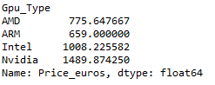

이렇게 나온다

평균 가격을 이용해 수치화를 진행하였다.

우선 상대적인 평균 가격만을 이용하여 AMD : 7, ARM : 6, Intel : 10, Nvidia : 15로 분석을 진행 하였다

결과적으로 Correlation은 0.365451로 생각보다 작은 수치가 나왔다.

